Universidad Nacional Autónoma de México

Facultad de Ingeniería

Fundamentos de programación

Semestre 2020-1

Práctica 11

Arreglos unidimensionales y multidimensionales

M.I. Marco Antonio Martínez Quintana

4-enero-2021

**Objetivos**

Reconocer la importancia y utilidad de los arreglos, en la elaboración de programas que resuelvan problemas que requieran agrupar datos del mismo tipo, así como trabajar con arreglos tanto unidimensionales como multidimensionales.

**Introducción**

El arreglo es un conjunto de datos contiguos del mismo tipo con un tamaño fijo definido al momento de crearse.

A cada elemento (dato) del arreglo se le asocia una posición particular, la cual se requiere indicar para acceder a un elemento en específico. Utilizando para esto índices.

Los arreglos pueden ser unidimensionales o multidimensionales. Son utilizados para hacer más eficiente al código.

Un apuntador es una variable que contiene la dirección de una variable, es decir, hace referencia a la ubicación de memoria de otra variable. Debido a que los apuntadores trabajan directamente con la memoria, a través de ellos se accede con rapidez a un dato.

Los apuntadores solo pueden apuntar a direcciones de memoria del mismo tipo de dato con el que fueron declarados; para acceder al contenido de dicha dirección, a la variable apuntador se le antepone *.

Código (arreglo unidimensional while)

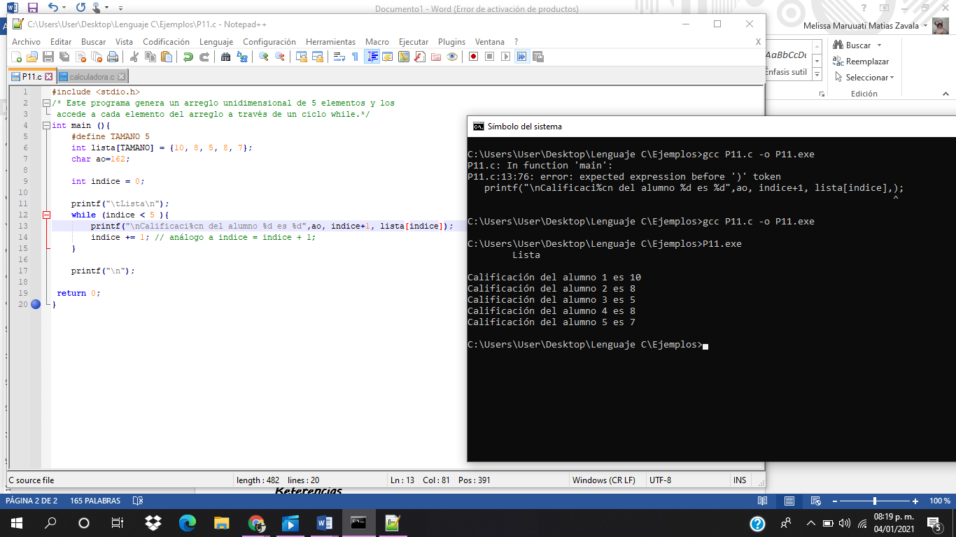

Código (arreglo unidimensional for) 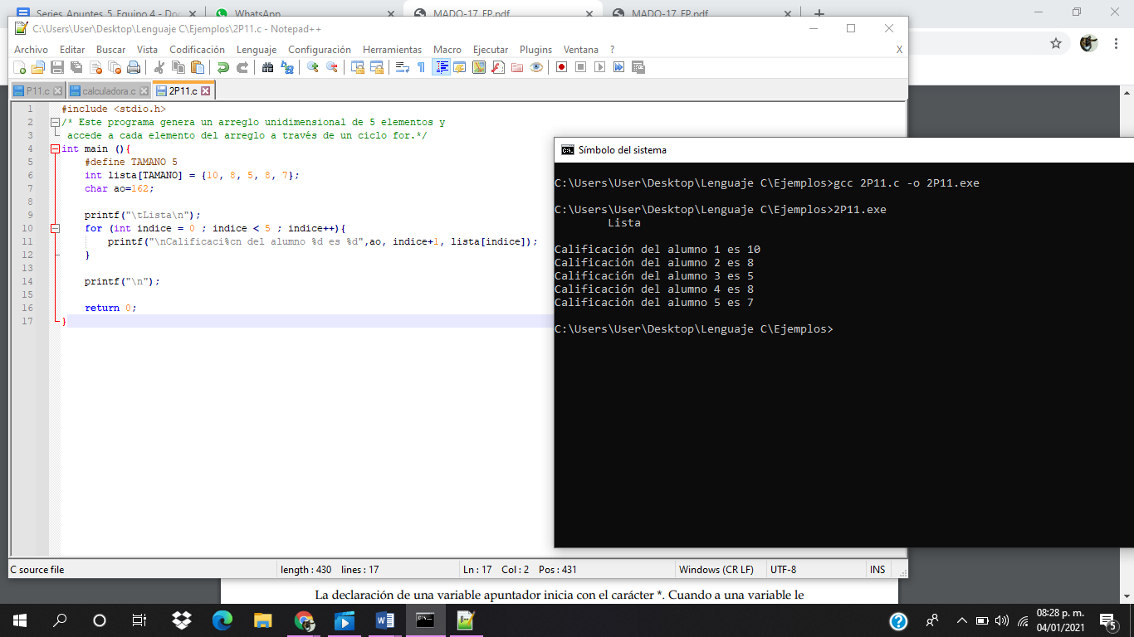

Código (apuntadores)

1

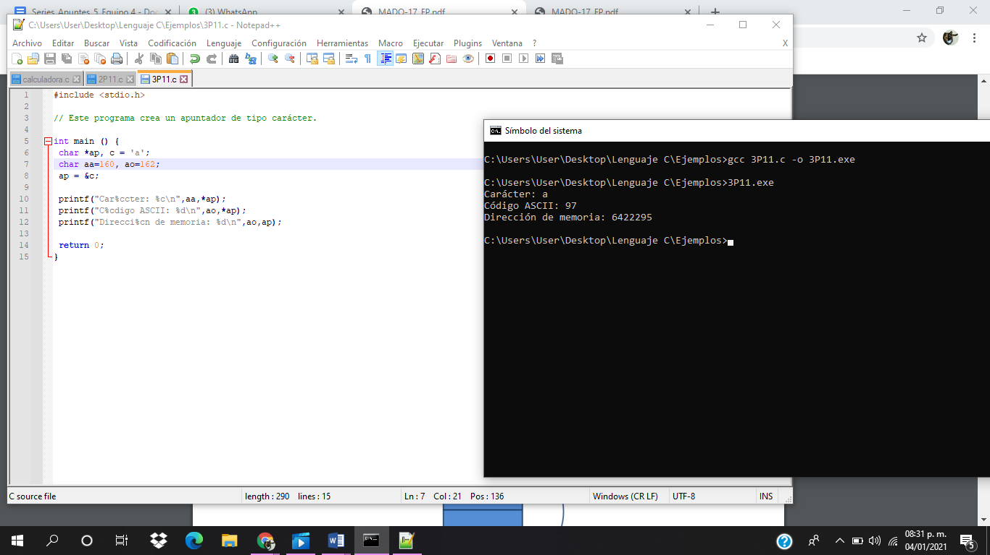

2

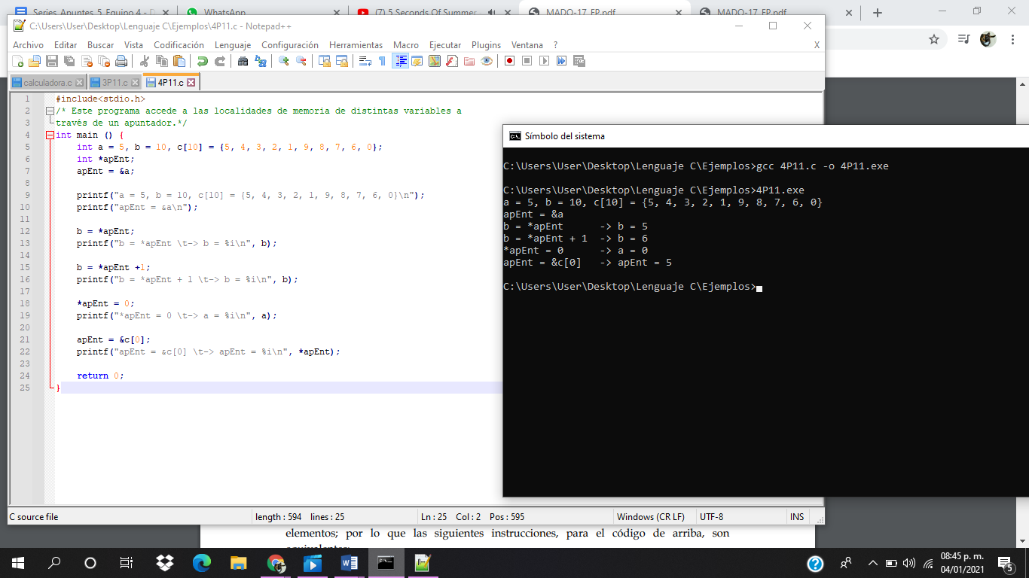

3

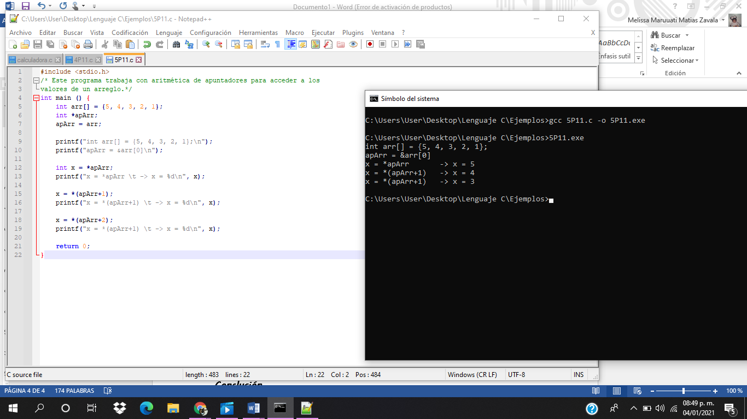

Código (apuntadores en ciclo for)

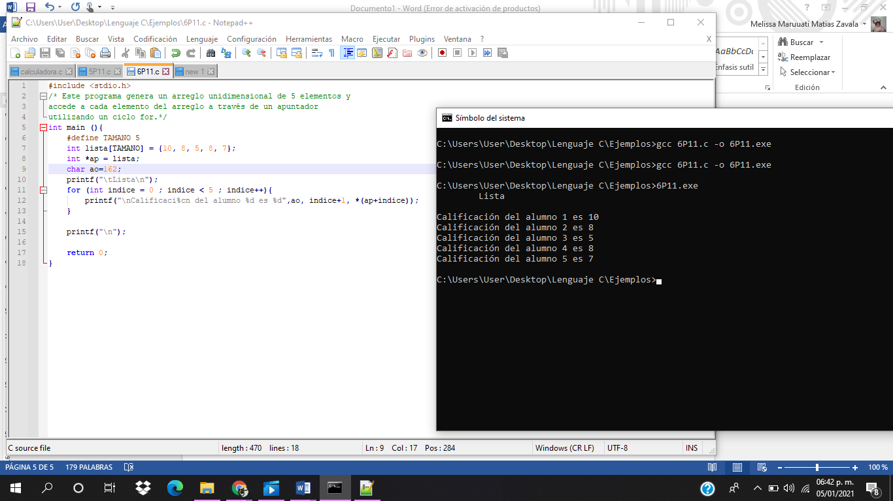

Código (apuntadores en cadenas)

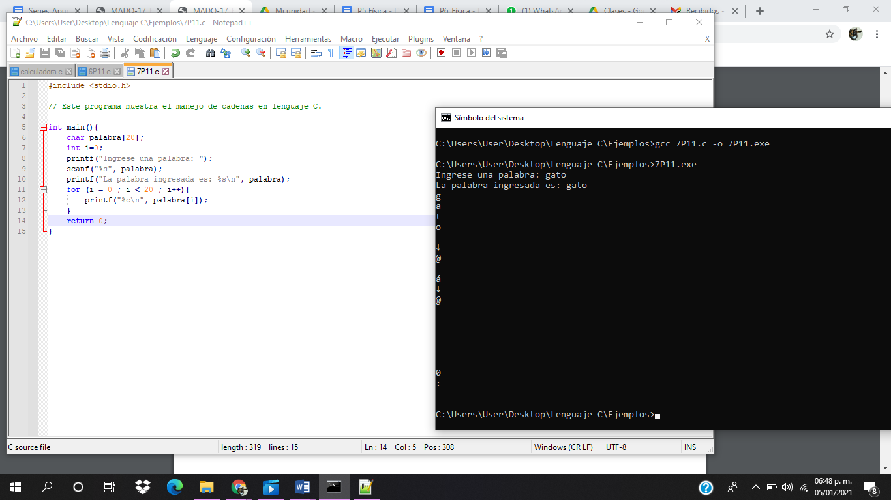

Código (arreglos multidimensionales)

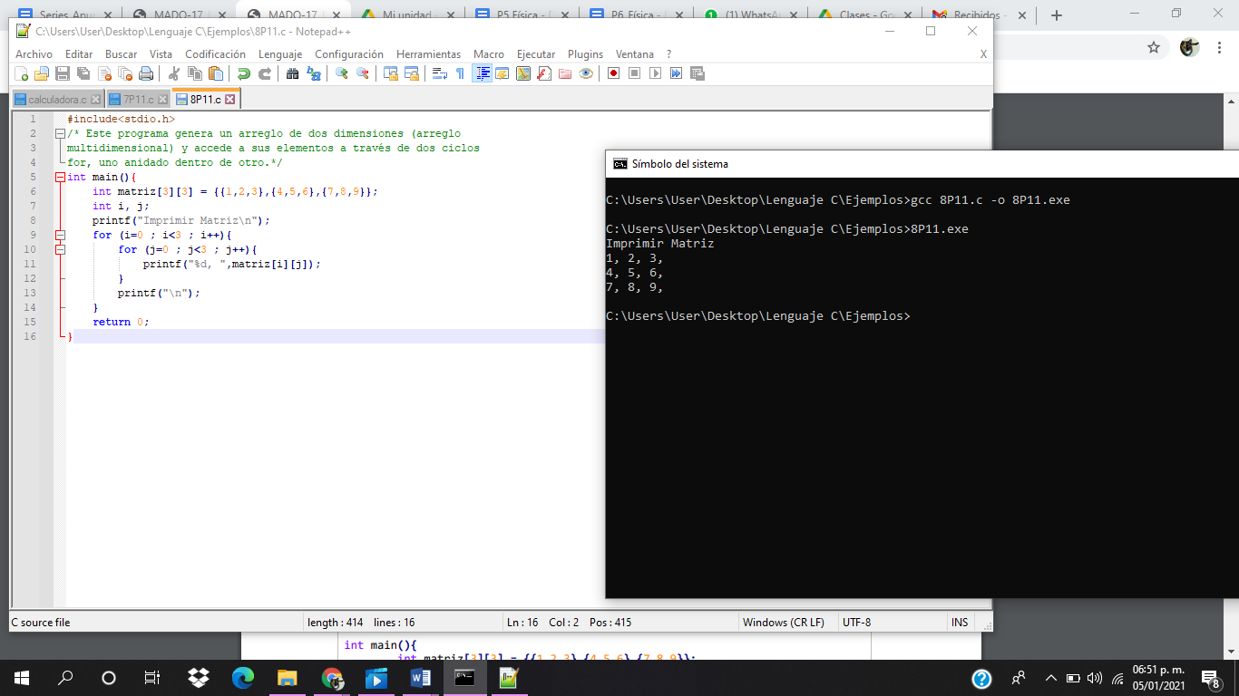

Código (arreglos multidimensionales con apuntadores) 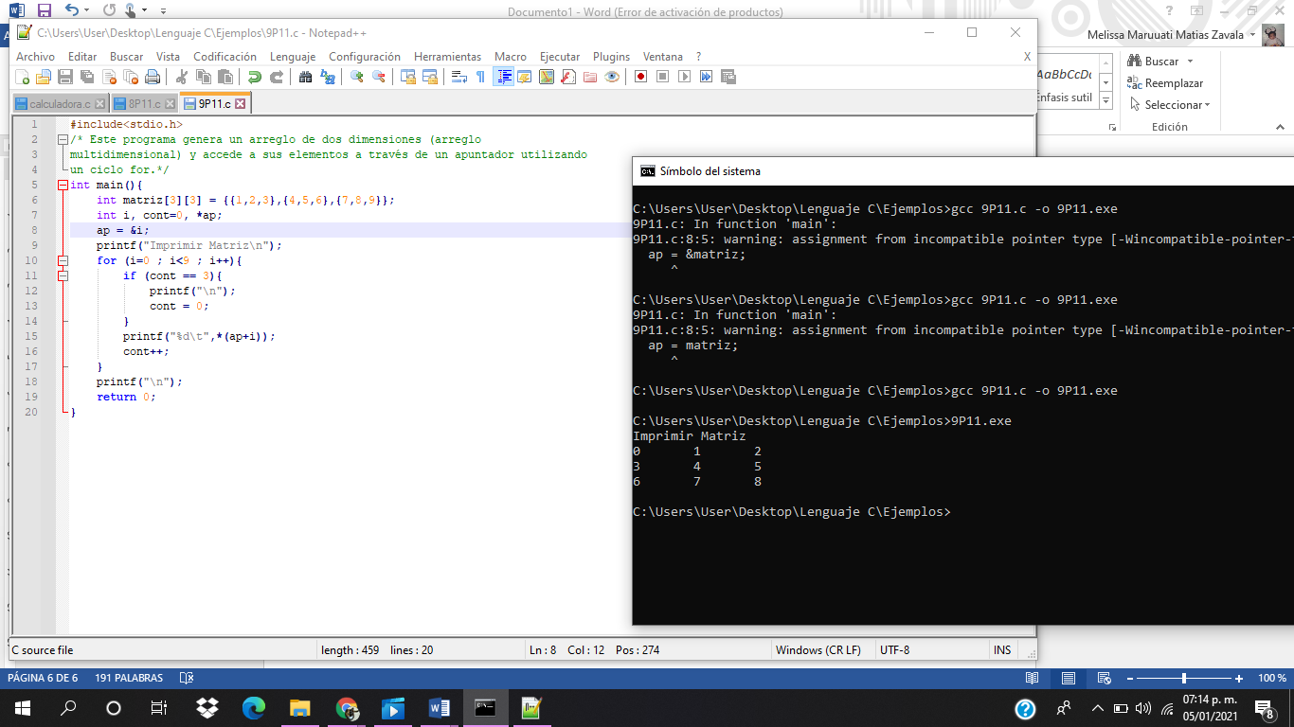

**Conclusión**

Los arreglos pueden ayudar a no estar poniendo dato por dato, así como en el primer programa de arreglo unidimensional, con un contador se puede ir poniendo el número de alumna y en un solo renglón insertar las calificaciones que se imprimirán en el código, en vez de escanear de uno a uno.

Mientras que en el apuntador facilita el poder ubicar un dato, en este caso delos arreglos, ya que con ellos se utilizan para detectar en que parte de la memoria está ubicada cierta variable.

El último programa de “arreglo multidimensional con apuntadores” no quería compilar, ya que quería tomar valores de matriz, siendo que esos ya estaba, y donde se iba a buscar la localidad de variables era con i, aparte de que faltaba igual “&” para que tome el valor.

**Referencias**

*-Manual de prácticas del laboratorio de Fundamentos de programación*. Facultad de Ingeniería UNAM. Recuperado de: <http://lcp02.fi-b.unam.mx/poll/login/>

*-Curso Lenguaje en C. Soluciones MyL.* De <http://solucionesmyl.com/cursos/lenguaje_c/scanf.html>